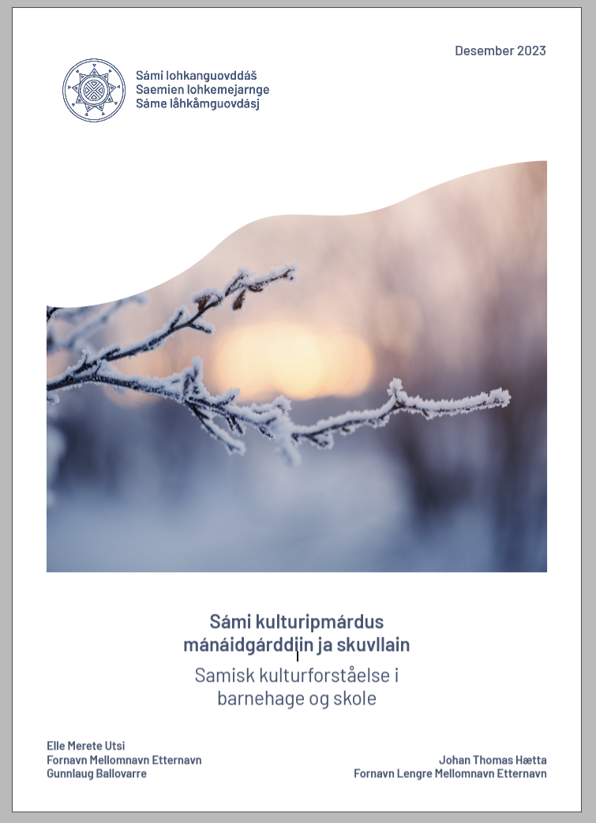



**Movt divošit daid cealkagiid?**

Bargobihttá

# Bargobihttá: Movt divošit daid cealkagiid?

1. Áigu go don ja don boahtit mu guossái?​

2. Áhčči lea oastán okta ođđa girjji munnuide.​

3. Elle bargá økonomisjeaffan Oslos.​

4. Ale gille vuolgit haga skuovaid olggos! ​

5. Smørestatgo munnje brødskiva?​

6. Iđđes mun borren golbma láibbit.​

7. Mu ođđa falahatveasku siste don gávnnat mátketelefovnnaskuohpu, beaivesuodjálusčálbmelásaid, muohtoruoksadasa ja bávssasvuoidasa.​

8. Ii leat nu nøya. ​

# Fasihtta

1. Áigubeahtti go boahtit mu guossái?/ Boahtibeahtti go mu guossái?​

2. Áhčči lea oastán ođđa girjji munnuide./ Áhčči lea munnuide oastán ođđa girjji.​

3. Elle bargá ekonomiijahoavdan Oslos.​

4. Ale fal vuolgge skuovaid haga olggos!​

5. Njuvddestat go munnje vuodjaláibbi/ láibevajahasa?/Gillešit go njuvdit munnje vuodjaláibbi/láibevajahasa?​

6. Iđđes (mun) borren golbma láibevajahasa. ​

7. Mu ođđa falahatveaskkus leat mátketelefonskuohppu, beaivvášláset, ruvsson ja bavssavuoiddas./Mu ođđa falahatveaskkus gávnnat mátketelefonskuohpu, beaivvášlásiid, ruvssona ja bavssavuoidasa. ​

8. Ii daga maidege. / Ii leat nu dehálaš. ​

​

# Čilgehusat

1. Dás heive atnit vearbba guvttiidlogu sojaheami, áigubeahtti go boahtit, dahje boahtibeahtti go? Dás berre leat vel árvalus mii heive nuortasuopmaniidda (galledit)​

2. Dás lea sátni «okta» dárbbašmeahttun. Cealkaga sátneortnet sáhttá rievdat, eandalii dan mielde mii deattuhuvvo (áhčči lea oastán ođđa girjji munnuide dahje áhčči lea munnuide oastán ođđa girjji)​

3. Válljet sámegiel tearpma gokko sáhttá (ekonomiijahoavda). (Sáhttá maid jurddašit ahte ekonomihoavda lea vejolaš, goit njálmmálaš gielas, muhto Divvun ii dohkket dan)​

4. Dán cealkaga hástalus lea postposišuvdnagihppu, «gahpir haga». «Haga» lea sámegillii ng. postposišuvdna (post- = juoga mii boahtá maŋŋil...), ja postposišuvdnagihpus lea substantiiva (genitiivahámis) + postposišuvdna. Dárogielas «uten» lea preposišuvdna (pre- = juoga mii lea ovddabealde) – ja dat váikkuha sámegiel sátneortnegii dakkár dajaldagain.​

5. Válljet sámegiel sániid gokko sáhttá​.

6. Ii borrán árvideamis golbma olles láibbi, muhte golbma láibevajahasa. ​

7. Atnit sámegielat sániid mat leat dohkkehuvvon ja maid earát maid ipmirdit. Sámegielas sáhttá garvit *falahatveasku siste,* ja čállit/dadjat *falahatveaskkus*. Go dán bidjá lokatiivahápmái, de muitala gos juoga lea. Dán oktavuođas muitala gos *mu* dávvirat leat.

8. Válljet sámegiel sániid gokko sáhttá​.